Обособленное структурное подразделение муниципального бюджетного дошкольного образовательного учреждения
детского сада № 7 «Жемчужинка» детский сад «Росинка»

Конспект развлечения в группе раннего возраста

«День объятий»

Подготовил воспитатель
Свирина Наталья Юрьевна

х. Объединенный
2023 год

Конспект развлечения в группе раннего возраста

«День объятий»

Цель: получение детьми новых впечатлений и заряд положительных эмоций
Задачи: Обеспечить эмоциональный комфорт детей, привлечение внимания их к сверстникам и деятельности взрослых. Расширять и углублять представления детей о доброжелательном отношении к окружающим его людям. Развивать и активизировать словарь детей, физические качества ловкость, согласованность действий. Воспитывать чувства доброты, внимания к близким.
Оборудование: аудио файлы с детскими песнями: «Улыбка», «Дружба крепкая», «Обнимавши целовашки» 12 воздушных шаров , картинки- половинки цветы 9 шт., 1 шт. сердце, солнышко, арка, обручи 2 -4 , доска, магниты.

Ход развлечения
(звучит песня «Что такое доброта», воспитатель просит детей подойти к арке )

Воспитатель: Здравствуйте, ребята! Я потеряла самое дорогое для меня, а что это такое мы узнаем в конце нашего путешествия. Поможете мне?
Дети: Да!
Воспитатель: Тогда мы отправляемся в волшебную страну « Обнимания», где нас ждут разные испытания! В путь!
Дети подходят к арке с названием страна « Обнимания». На арке весит замок.

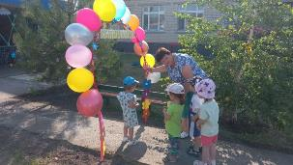

Воспитатель: Ребята для того чтобы пройти волшебную страну вам надо помочь мне собрать лучики для солнышка.
Воспитатель:
Кто только мы соберем солнышко, тогда страна «Обнимания» принимает нас.
Ребята собирают солнышко и замок открывается.

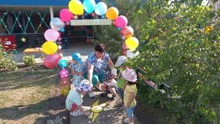

Дети проходят через арку.

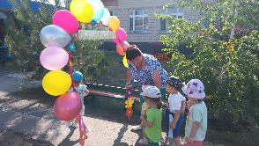

На стенд, вместе с детьми крепят картинку смайлик.
Воспитатель: Первая преграда на пути пройдена. Молодцы! Не так просто дойти до моей дорогой вещи!
Воспитатель: Покажите! Докажите!
В сердце есть ли доброта?
И скорее подберите,
Для объятий пару вы друзья!
Игра «Найди пару»
Разложены разрезные цветы по количеству детей, каждый берет себе половинку и ищет себе вторую половинку одно сердце.

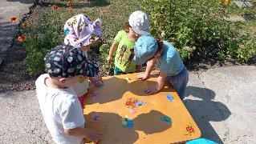

Воспитатель: Молодцы, ребята! Какая картинка лишняя?
Дети: Сердце
Воспитатель: Давайте его прикрепим на стенд. А в стихотворении было сказано найти пару для объятий. Давайте обнимемся.
Каждый обнимает свою пару.
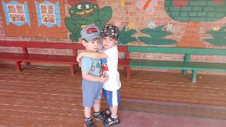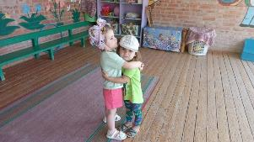

Воспитатель: Отправляемся дальше!
Игра «Донеси шарик»
Дети, в парах. Зажав воздушный шар между собой, доносят его до кольца. Шар не должен падать на пол.
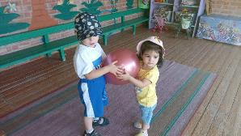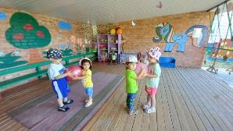

Воспитатель: Какие вы ловкие и дружные! Молодцы! Похлопаем друг другу по ручкам и обнимемся.
Кто умеет танцевать,
Дружбу крепко сохранять,
Тот довольно очень ловко,
Справится с такой уловкой!
Танец «Бум – бум» (Волшебники двора)
Воспитатель: А знаете ли вы, что животные тоже умеют и любят обниматься? За неимением рук они обнимаются лапами, шеями, хвостами…
(Звучит лай собаки в записи)
Воспитатель: Ребята, кто это там лает? Как вы думаете, а чем будут обниматься собаки?
Дети: Носиками
Воспитатель: А давайте покажем, как собаки обнимутся носиками.
(Дети становятся спинками друг к другу)
(Звучит мяуканье кошки в записи)
Воспитатель: Ребята, кто это там мяукает? Как вы думаете, а чем будут обниматься кошки?
Дети: Хвостиками.
Воспитатель: А давайте покажем, как собаки обнимутся хвостиками
(Дети становятся спинками друг к другу)
Воспитатель: Здорово. С днем объятий поздравляю,
Мира и добра желаем.
Обнимайте в этот день
Всех своих родных, друзей.
Чтоб побольше было счастье
Нежность дарим в этот день.
Обнимайте крепко – крепко
И дарите праздник всем!!!!

(Дети обнимаются)
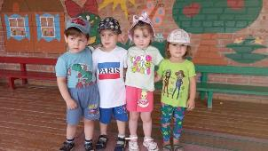
Воспитатель: (Около стенда) Ура! Мы преодолели все преграды! Спасибо, ребята! И вы все сегодня дарили друг другу тепло, дружбу, улыбки и свою любовь. И все наши знаки на стенде об этом говорят. Все эти чувства и эмоции мы с вами прошли. Ведь сегодня день объятий!
